***Manual de Utilizador***

***Técnico de Gestão de Programação***

***Escola de Condução – Linha Certa***

***Gestão***

|  |  |
| --- | --- |
| Nome: | Nuno Afonso dos Santos Pires da Silva |
| Ano e Turma: | TGPSI 3º |
| Triénio: | 2013/2016 |

Índice

Página de Autenticação 3

Página Principal 5

Página Alunos 6

Página Listar Alunos 6

Página Adicionar Alunos 7

Página Editar Alunos 8

Página Remover Alunos 8

Página Aulas de Condução 9

Página Marcar Aula 9

Página Desmarcar Aula 10

Página Administrador 10

Página Consultar Sessões 11

Página Gerir Contas 11

Página Verificar Registos 12

Nota Importante 12

# Página de Autenticação

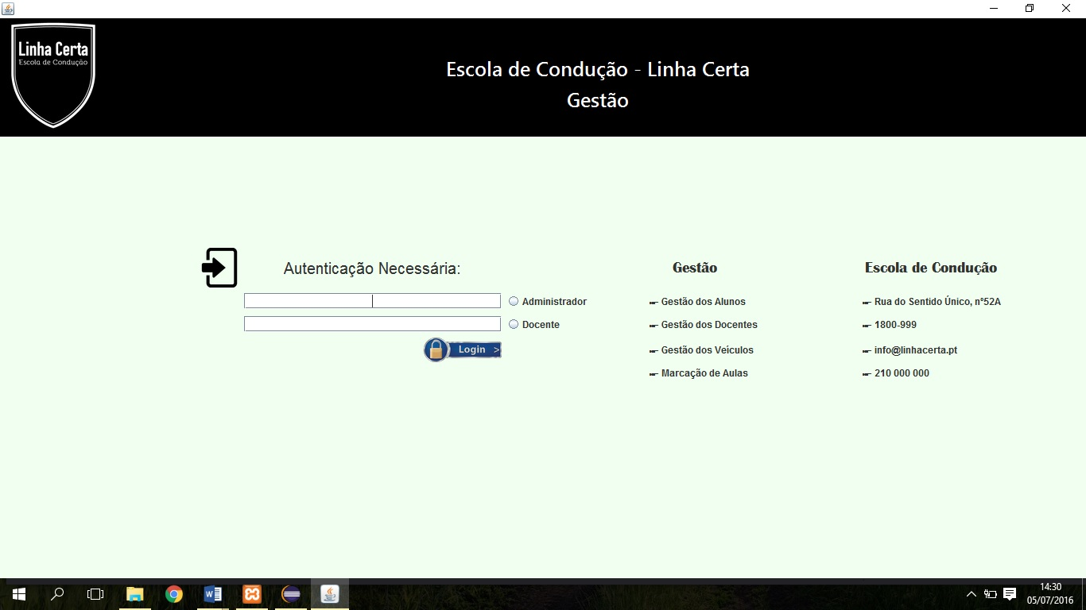

Esta é a página que vai ser apresentada quando abre o programa.

Neste momento, terá de escolher o seu tipo de autenticação, tendo apenas duas possibilidades:

- Administrador: (Conta Especial, com permissões especiais)

- Docente

Se eventualmente não escolher uma das opções, o software irá mostrar uma mensagem de alerta, indicando que tem de optar por uma das duas opções.

Seguidamente deve então escrever o seu Nome de Utilizador e respetiva password, de modo a proceder à autenticação.

# Página Principal

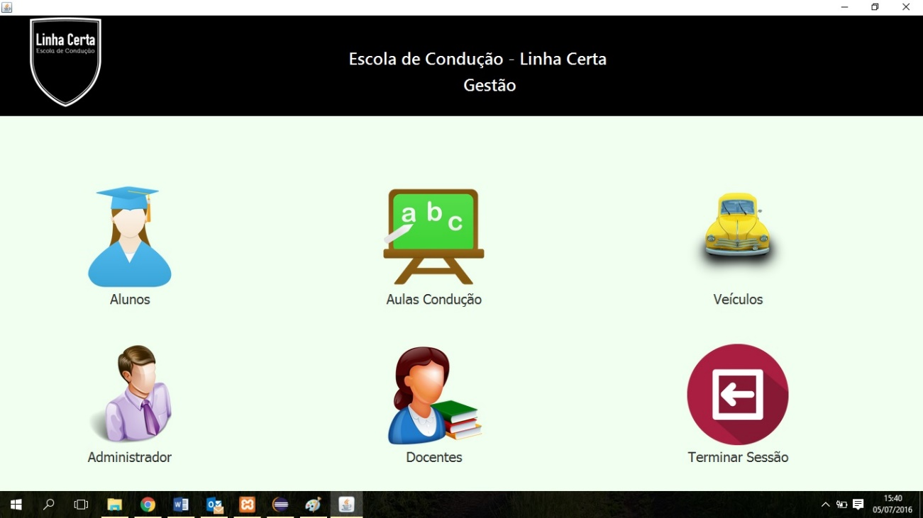

Depois de concluir a autenticação com sucesso, a página principal é apresentada com várias opções.

Todas as imagens possuem uma legenda na parte inferior, no entanto passo a mencionar o que cada uma faz:

- Alunos: permite a gestão dos alunos, disponibilizando várias opções relacionadas com os mesmos.

- Aulas de Condução: ao carregar, mostra uma página dedicada ao tema referido anteriormente, exibindo três opções.

- Veículos: novamente possibilita a gestão dos veículos.

- Administrador: apenas as contas autenticadas como administrador é que têm acesso a esta parte do programa.

- Docente: Gestão dos Docentes

- Terminar Sessão: permite ao utilizador a troca de conta, bem como o encerramento da sessão.

# Página Alunos

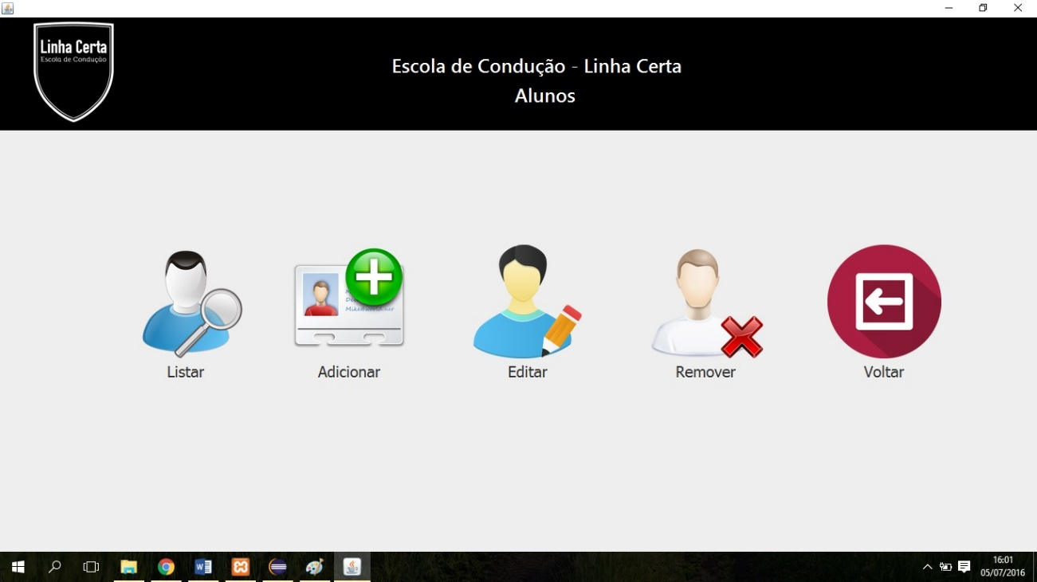

Nesta página podemos observar todas as partes dedicadas à gestão dos alunos da escola de condução, possibilitando uma série de opções.

# Página Listar Alunos

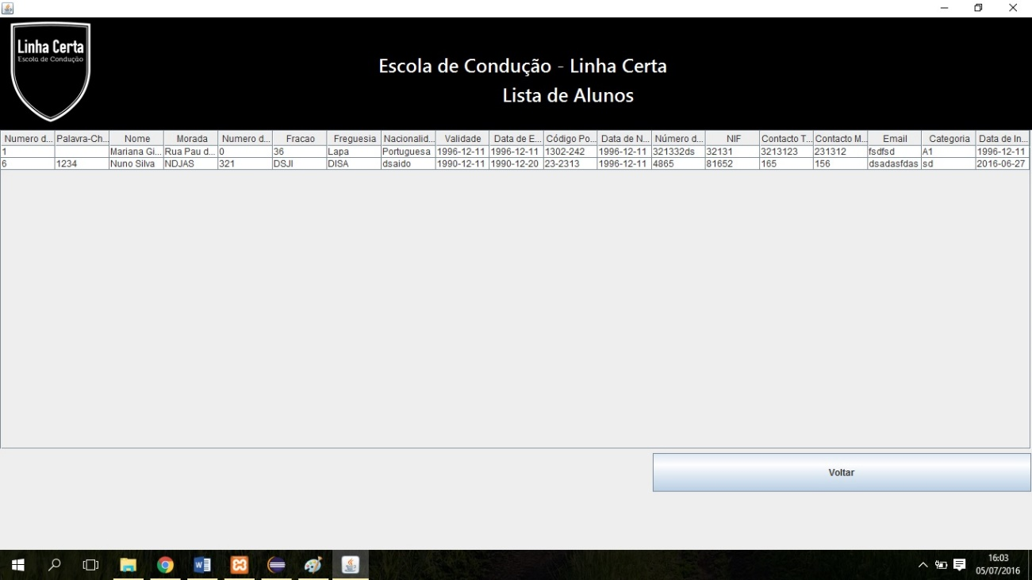

Quando carregar na imagem “Listar”, na secção de alunos, irá deparar-se com a lista de alunos inscritos na escola de condução.

O facto de ser uma tabela, permite ainda que as colunas desta sejam redimensionadas de modo a poder ter acesso a alguns dados de maior dimensão.

# Página Adicionar Alunos

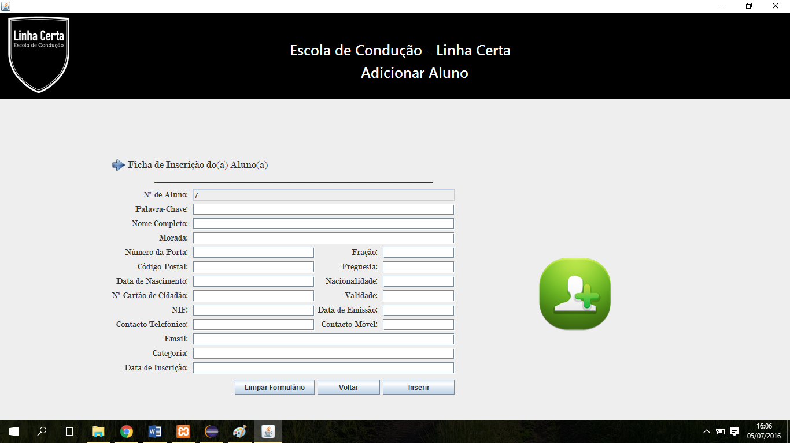

Assim que carrega no botão, cuja função é navegar para a página que permite adicionar alunos, automaticamente é feita uma consulta à base de dados, procurando o último número de aluno, onde é adicionado mais um, de modo a obter de forma dinâmica o novo número de aluno.

Assim que preencher todos os dados, basta carregar em **Inserir** que o software adiciona à base de dados o novo aluno.

Caso queira recomeçar a inserção dos alunos, pode sempre carregar em **Limpar Formulário**, tendo este o objetivo de limpar o texto que existe nos campos.

Se provavelmente se enganou e em vez de adicionar um aluno desejaria editar ou remover, basta carregar no botão **Voltar** permitindo assim a navegação para a página dedicada à gestão de alunos.

# Página Editar Alunos

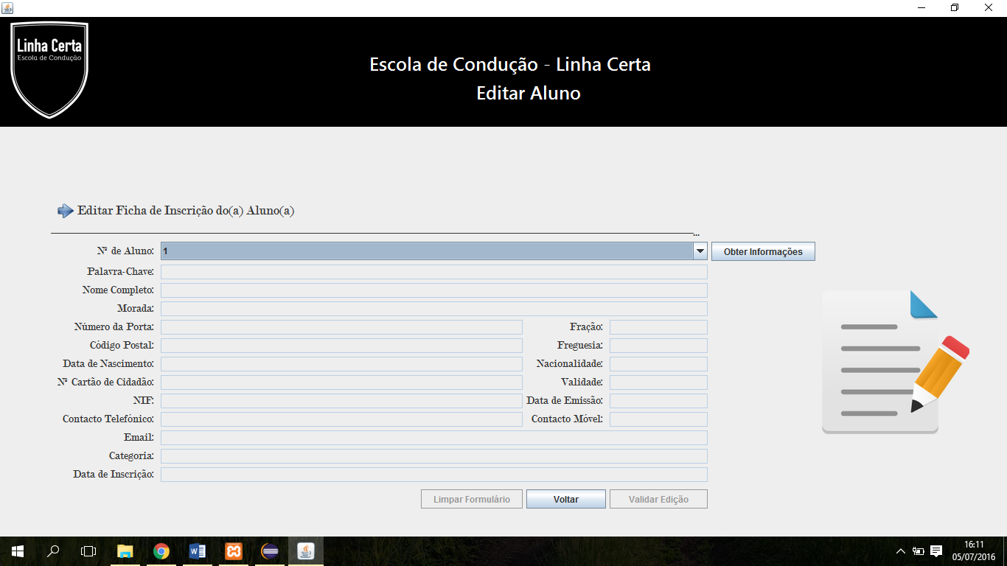

Neste momento, o número de todos os alunos inscritos encontra-se inserido no menu dropdown, sendo que o utilizador apenas necessita de escolher o que corresponde ao cliente que quer editar e depois basta carregar no botão **Obter Informações,** que toda a informação é adicionada aos campos, permitindo assim a sua edição.

# Página Remover Alunos

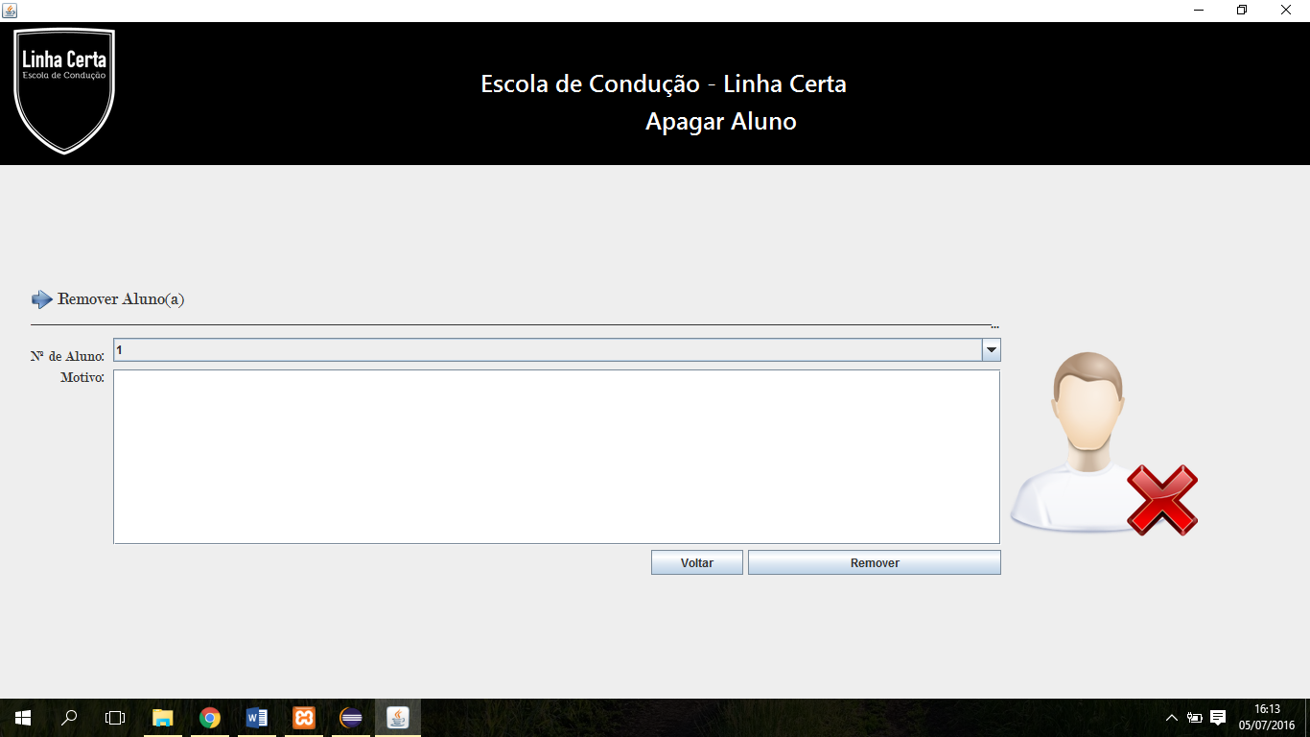

Novamente todos os alunos inscritos encontram-se inseridos no menu dropdown, possibilitando ao utilizador a fácil escolha do aluno que quer remover.

# Página Aulas de Condução

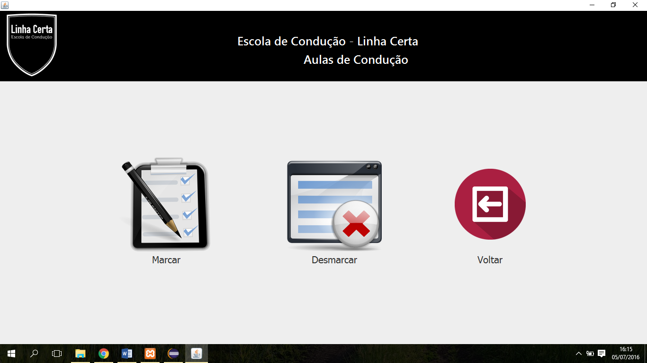

No que diz respeito às aulas de condução, é permitida a marcação e desmarcação de aulas.

É apenas necessário um simples “click” no rato, para a respetiva página ser mostrada.

# Página Marcar Aula

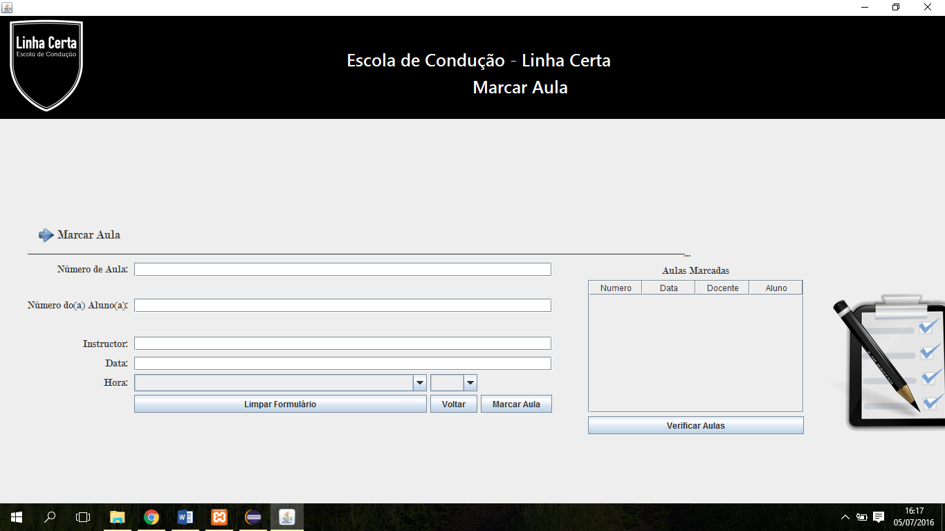

Possibilitando a marcação de aulas de condução, ainda tem a particularidade de verificar quais as aulas marcadas, carregando no botão **Verificar Aulas**, apresentando o número de aula, a Data, o Docente e o Aluno.

Através desta funcionalidade é mais fácil marcar uma aula de condução.

# Página Desmarcar Aula

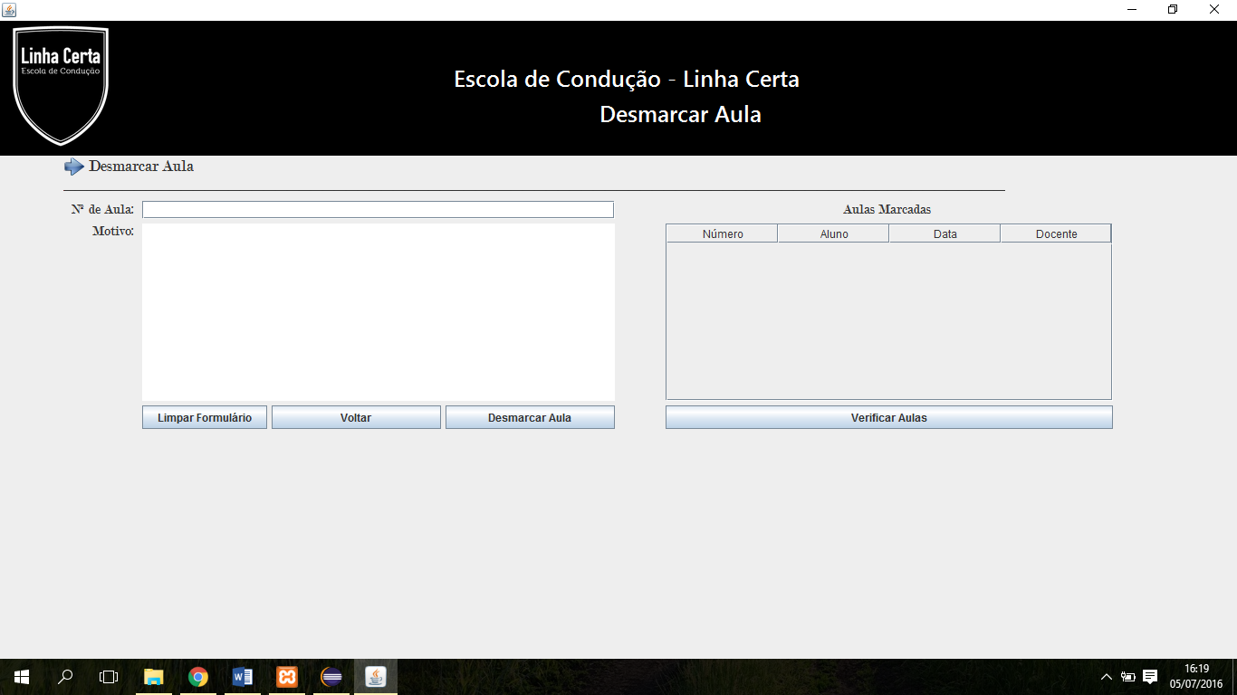

Mais uma vez é possível observar quais as aulas que estão marcadas, com o objetivo de tornar mais fácil a desmarcação da aula.

# Página Administrador

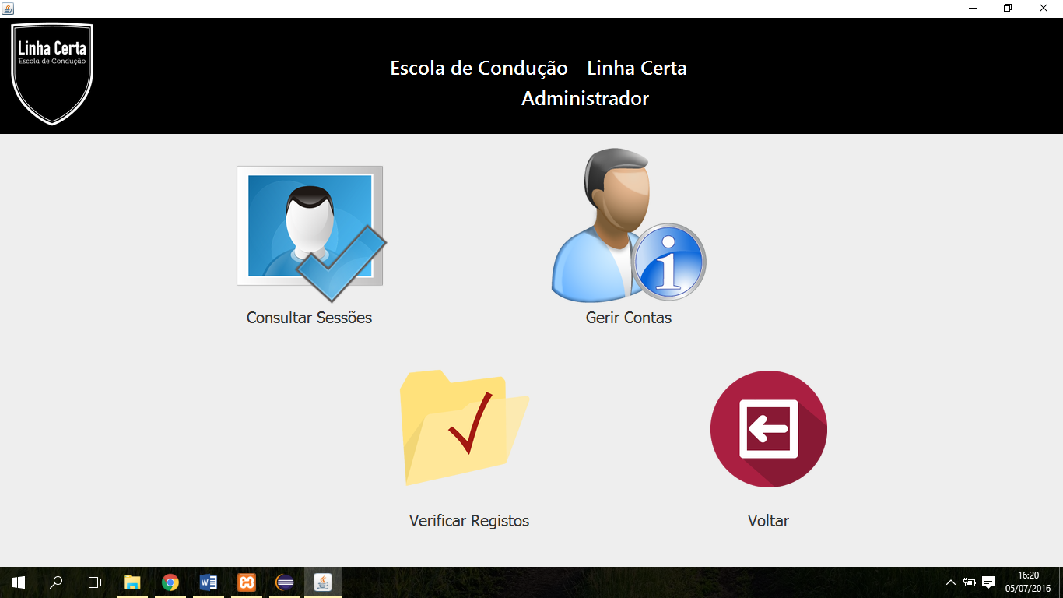

Nesta página, são apresentadas as três funcionalidades que o administrador tem.

Relembro novamente, que apenas um utilizador autenticado como administrador, ou seja, uma conta destinada para o efeito, é que pode ter acesso a esta parte do programa.

# Página Consultar Sessões

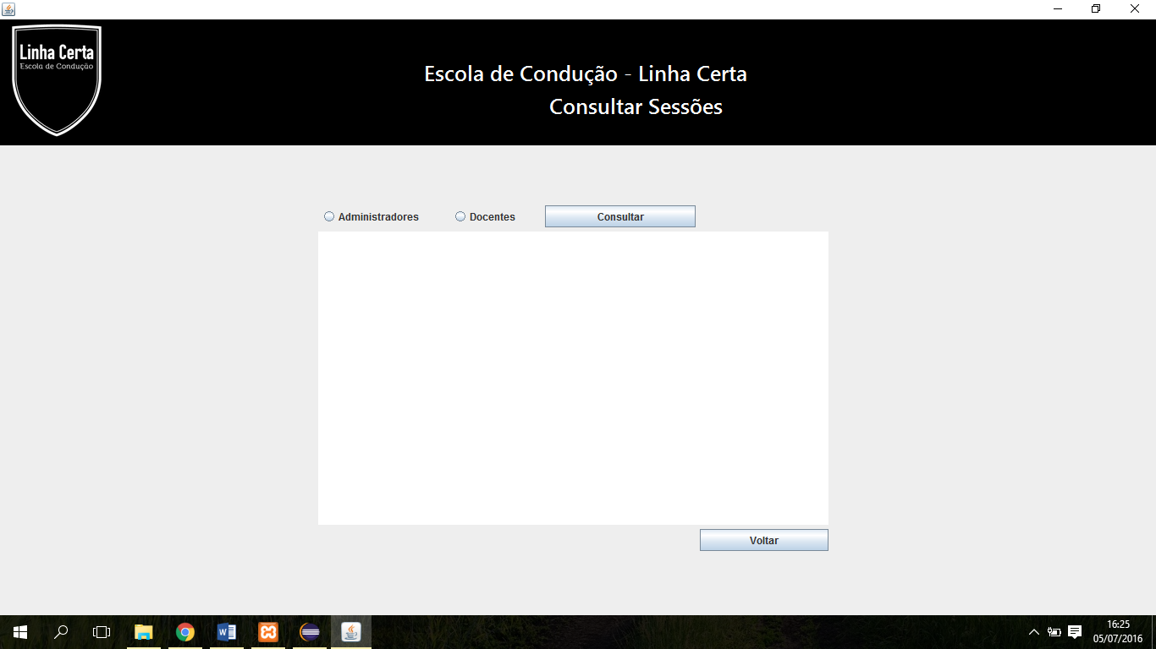

Nesta página é possível consultar as sessões dos Administradores e dos Docentes.

A informação é apresentada da seguinte forma:

2016-06-27_08-34-42 – Administrador

Onde, 2016-06-27 representa a data (Ano-Mês-Dia) e 08-34-42 representa a hora em que iniciou a sessão (Hora-Minuto-Segundo), seguidamente do tipo de conta que entrou no programa, neste exemplo “- Administrador”.

# Página Gerir Contas

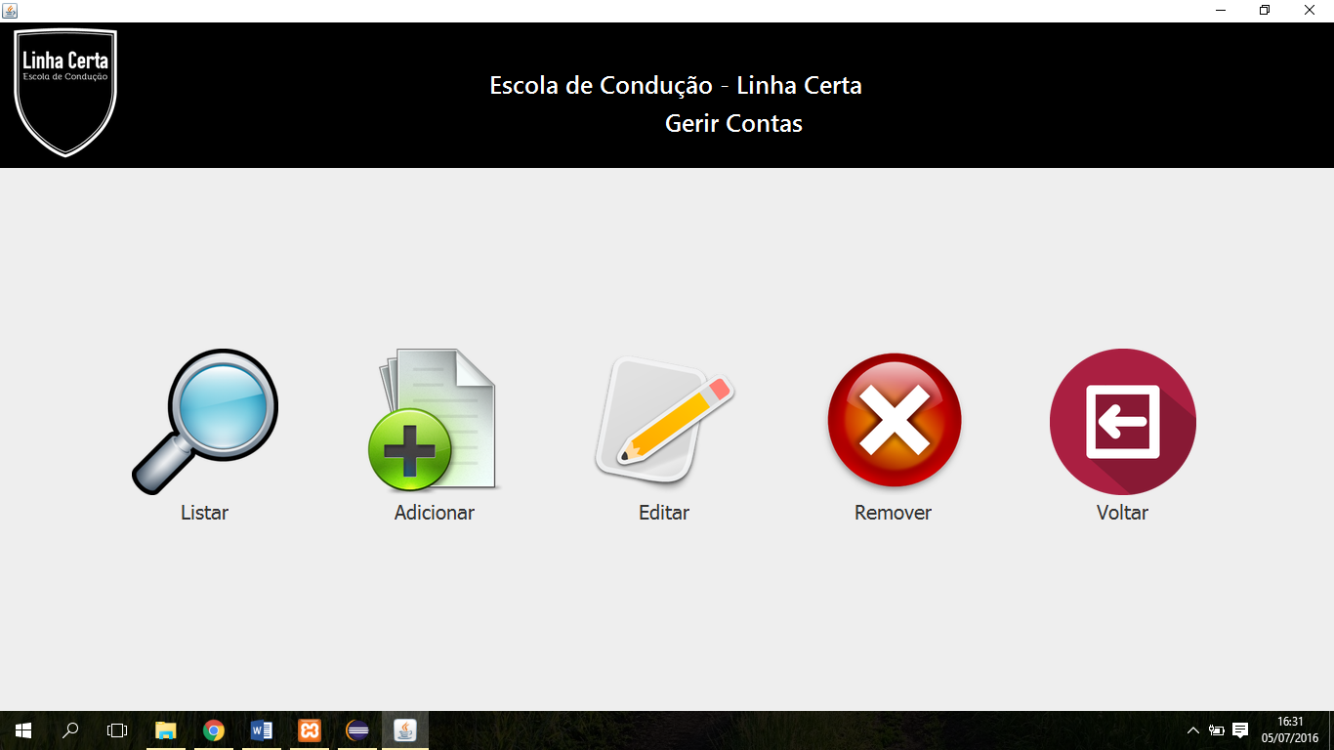Neste momento, são exibidas 4 opções que permitem gerir os Administradores.

# Página Verificar Registos

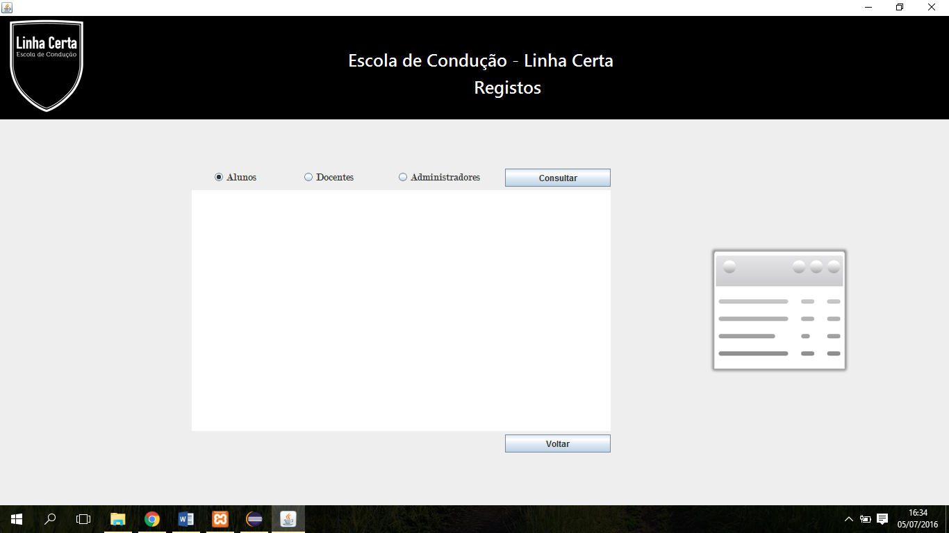

Observando esta parte, é possível verificar os registos dos Alunos, Docentes e Administradores, ou seja, quando é inserido um novo membro da escola de condução, é possível verificar os dados da seguinte forma:

Aluno - Inserir - 2016-06-27_09-14-29.txt

A primeira parte, “Aluno” indica que foi um Aluno, a parte “Inserir” diz respeito à Inserção de um aluno e os restantes detalhes seguem o mesmo exemplo a cima referido, na página de consulta de sessões.

# Nota Importante

Todos as outras páginas relacionadas com os Docentes, Veículos entre outros, não estão aqui mencionadas dado ao facto de seguirem a mesma estrutura e navegação que a parte que diz respeito à gestão de alunos.

De qualquer das formas, pode sempre enviar um email para:

[Nunoafonsosilva96@gmail.com](mailto:Nunoafonsosilva96@gmail.com)

De modo a colocar a sua questão, que eu, com todo o gosto, irei responder dentro de poucos dias.